Guía de trabajo autónomo #2
El trabajo autónomo es la capacidad de realizar tareas por nosotros mismos, sin necesidad de que nuestros/as docentes estén presentes.
Centro Educativo:
Educador/a:
Nivel: Séptimo año
Asignatura: Artes Industriales

- Me preparo para hacer la guía
Pautas que debo verificar antes de iniciar mi trabajo.
Materiales o recursos que voy a necesitar | - Puede imprimir la guía o trabajar en cuaderno: Lápiz o lapicero, lápices de color o marcadores de colores.  - Si trabaja en digital: computadora, o Tablet o teléfono con conexión a internet
Condiciones que debe tener el lugar donde voy a trabajar | Iluminación preferiblemente natural, un lugar amplio, con espacio para trabajar, sin distractores y con alcance de internet si se trabaja de manera digital.
Tiempo en que se espera que realice la guía | 120 minutos
- Voy a recordar lo aprendido en clase.
Indicaciones | - Responda en este esquema o en su cuaderno las siguientes preguntas:
Actividad

Preguntas para reflexionar y responder
- Pongo en práctica lo aprendido en clase
Indicaciones  Recuerde | - Leer las indicaciones y las tareas solicitadas.  - Subrayar las palabras que no conoce y buscar su significado.  - Regrese a alguna indicación en caso de no haber comprendido qué hacer.  - Revisar si realizó todo lo solicitado o le faltó hacer alguna actividad  - Lea el artículo que se encuentra en esta dirección: https://about-haus.com/planos-de-casas/  - Observe el siguiente plano y luego complete el cuadro:  Tomado de:https://www.google.com/search?q=plano%20de%20distribuci%C3%B3n&tbm=isch&tbs=isz%3Al&rlz=1C1SQJL_enCR883CR886&hl=es-419&ved=0CAEQpwVqFwoTCJjOlYe9uOgCFQAAAAAdAAAAABAC&biw=1266&bih=631#imgrc=QceQrEG3MAmh1M  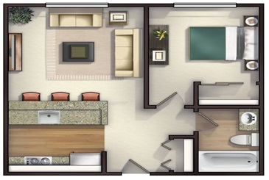  Simbología Cantidad Simbología Cantidad  Cocina Escaleras  Dormitorio Puerta  Sala Puerta Plegable  Sanitario Ventana  - Ahora con tus propias palabras, escribe una definición para el Plano de distribución:  - Si ya vimos qué es un plano de distribución, entonces escribe con tus palabras que será un plano de distribución de agua potable:  - Ahora conoce este plano, se llama plano eléctrico:  Tomado de: https://www.google.com/search?q=plano+el%C3%A9ctrico+de+una+casa&tbm=isch&ved=2ahUKEwih09Lyt7noAhXOtyoKHexhCosQ2-cCegQIABAA&oq=plano+el%C3%A9ctrico&gs_lcp=CgNpbWcQARgBMgIIADICCAAyAggAMgIIADICCAAyAggAMgIIADICCAAyAggAMgIIADoECAAQQzoHCAAQgwEQQzoECCMQJ1D1rTtYx8Q7YKfbO2gAcAB4AIABjASIAesVkgELMC40LjUuMC4xLjGYAQCgAQGqAQtnd3Mtd2l6LWltZw&sclient=img&ei=7U19XuGoHM7vqgHsw6nYCA&bih=631&biw=1266&rlz=1C1SQJL_enCR883CR886&tbs=isz%3Al&hl=es-419#imgrc=CSHwLIEvxTO8EM  Complete el siguiente cuadro:  Simbología Cantidad Simbología Cantidad  Apagador sencillo Tomacorriente  Apagador doble Tablero de distribución  Lámpara de techo Tubería  Ahora con tus propias palabras, cuál es la finalidad del plano eléctrico:  - Para finalizar interpretemos este plano:  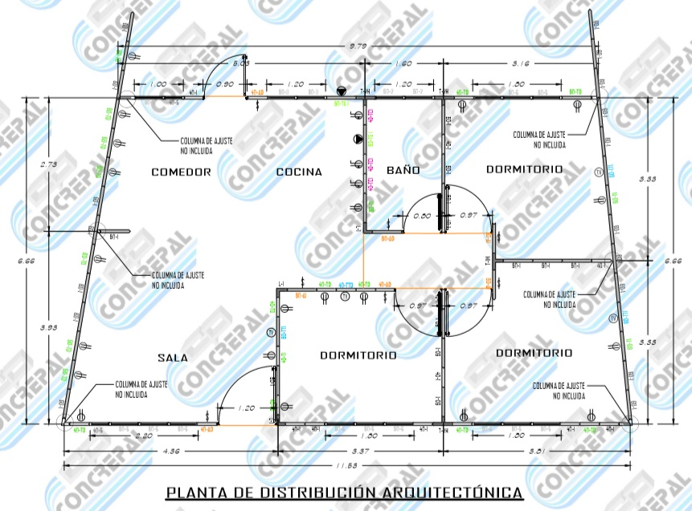  Donado por el docente Winner Cháves Bogarín, propietario del plano.  Pregunta Respuesta  - ¿Cuántos espacios tiene la casa?  - ¿Cuántas puertas tiene?  - ¿Cuántas ventanas se incluyen en el plano?  - ¿Cuántos tomacorrientes mínimo tiene cada dormitorio?  - ¿En qué espacio deben haber tomacorrientes especiales?  - 7 espacios (sala, comedor, cocina, baño y 3 dormitorios) b. 6 c. 7 d. 3 e. En la cocina
Indicaciones o preguntas para auto regularse y evaluarse | - ¿Qué sabía antes de estos temas y qué sé ahora?  - ¿Qué puedo mejorar de mi trabajo?  - ¿Cómo le puedo explicar a otra persona lo que aprendí?  - ¿Cómo se relaciona lo que aprendí hoy con el proyecto que voy a realizar?

Ahora voy a evaluar el trabajo que realicé:

Con el trabajo autónomo voy a aprender a aprender
Reviso las acciones realizadas durante la construcción del trabajo.

Marco una X encima de cada símbolo al responder las siguientes preguntas
¿Leí las indicaciones con detenimiento?
¿Subrayé las palabras que no conocía?

¿Busqué en el diccionario o consulté con un familiar el significado de las palabras que no conocía?
¿Me devolví a leer las indicaciones cuando no comprendí qué hacer?

Con el trabajo autónomo voy a aprender a aprender
Valoro lo realizado al terminar por completo el trabajo.

Marca una X encima de cada símbolo al responder las siguientes preguntas
¿Leí mi trabajo para saber si es comprensible lo escrito o realizado?
¿Revisé mi trabajo para asegurarme si todo lo solicitado fue realizado?

¿Me siento satisfecho con el trabajo que realicé?
Explico ¿Cuál fue la parte favorita del trabajo?

¿Qué puedo mejorar, la próxima vez que realice la guía de trabajo autónomo?

